海底捞250机器安装步骤
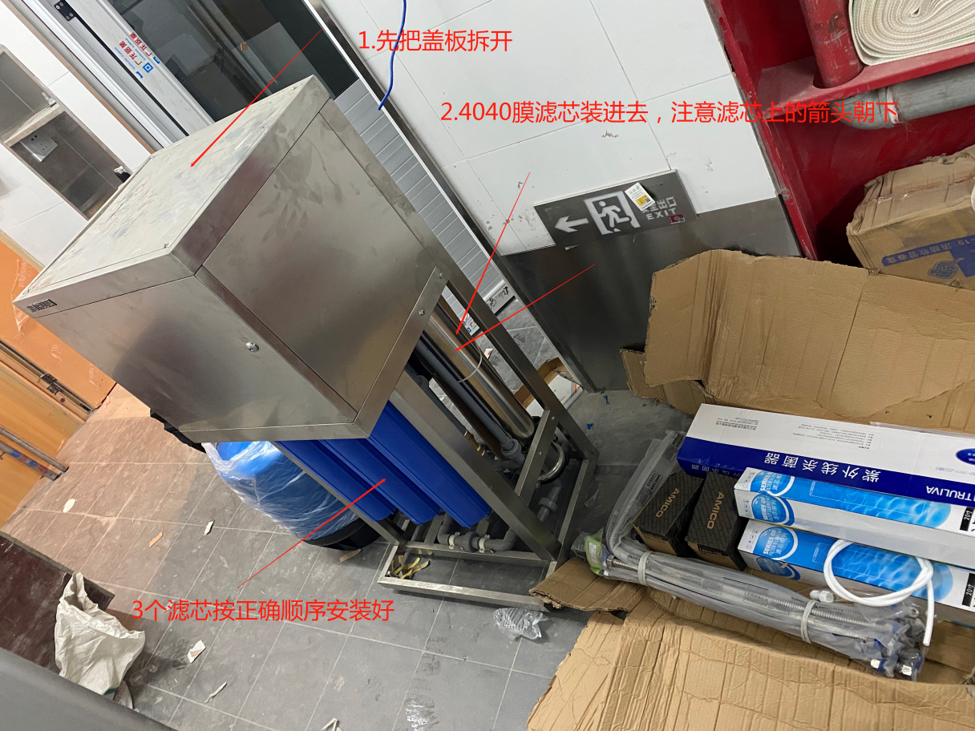4040膜上面的箭头朝下，3个滤芯顺序如下图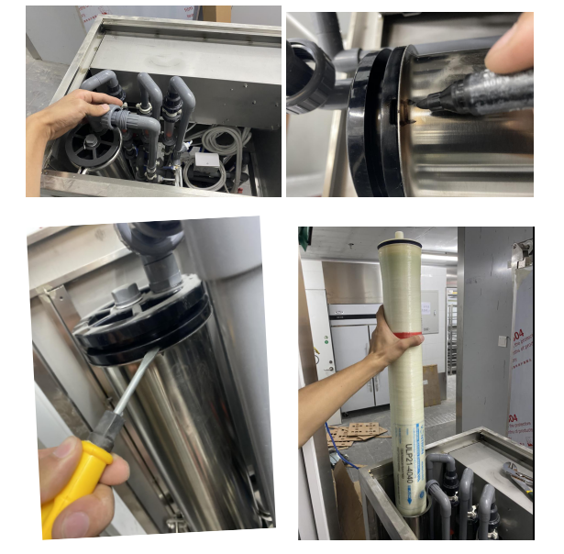
滤芯排列顺（由左到右）
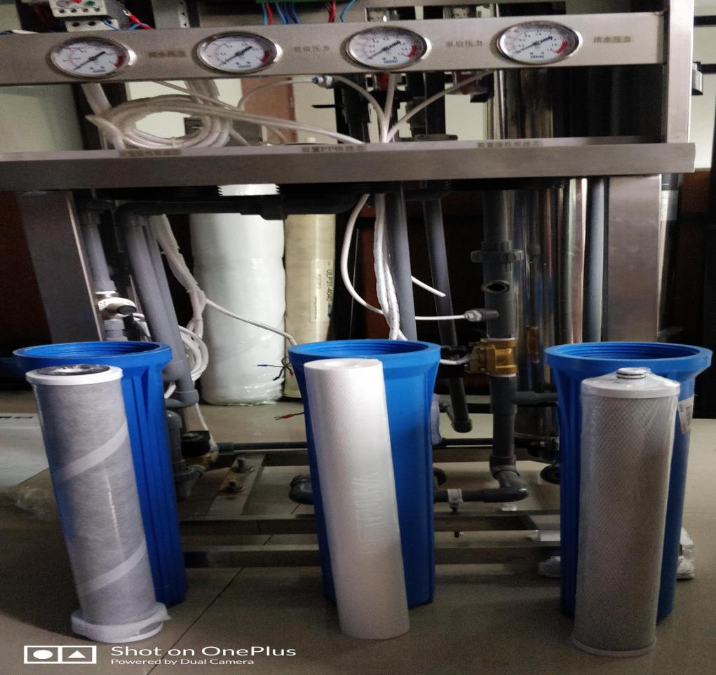
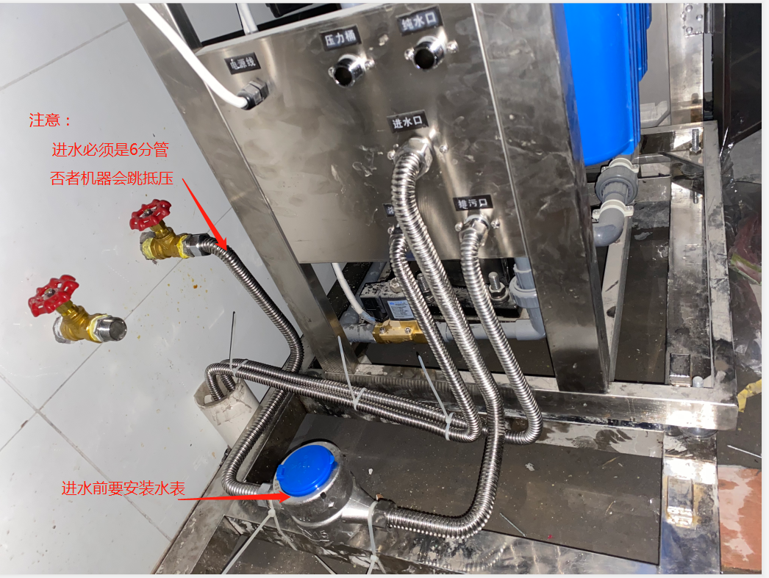
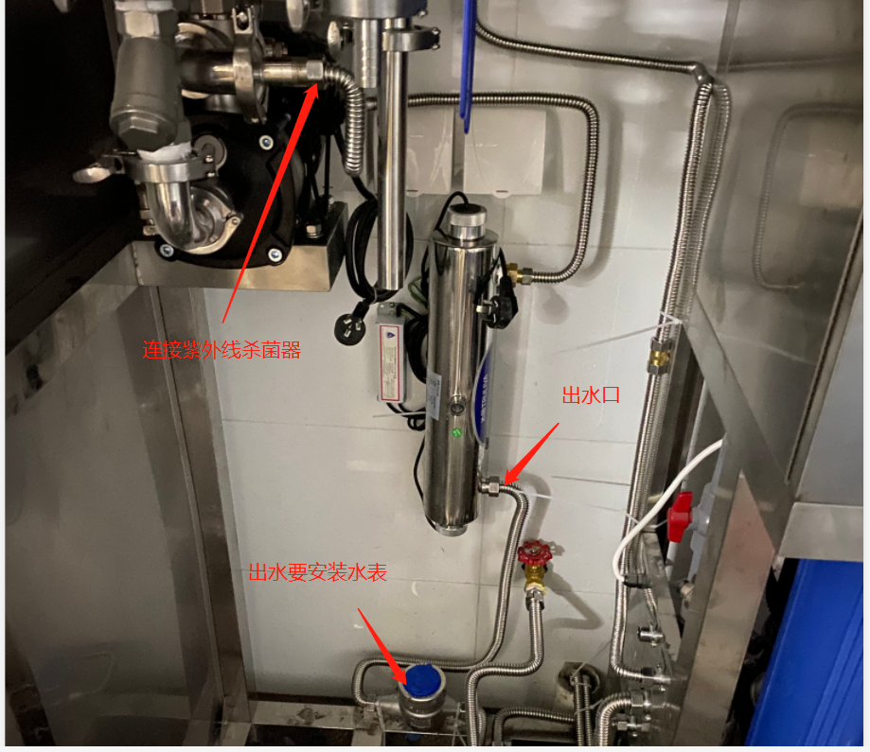
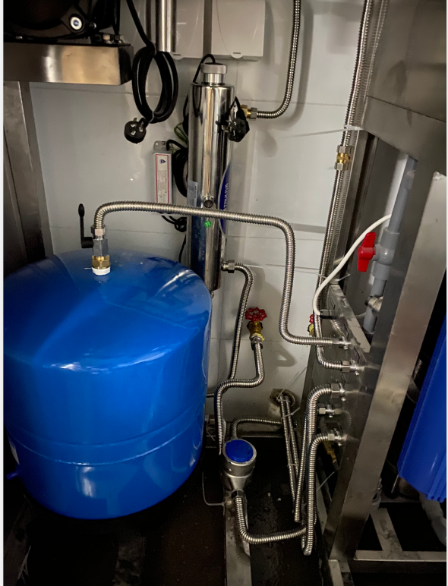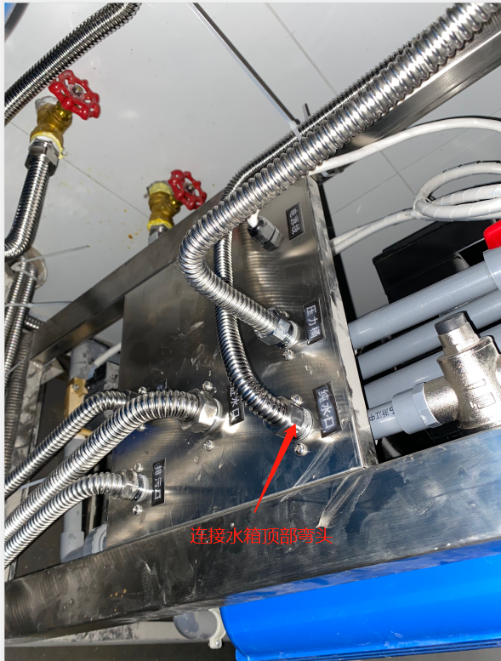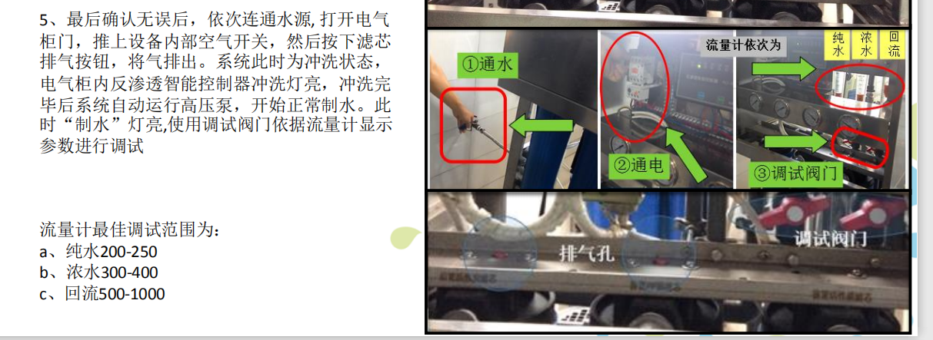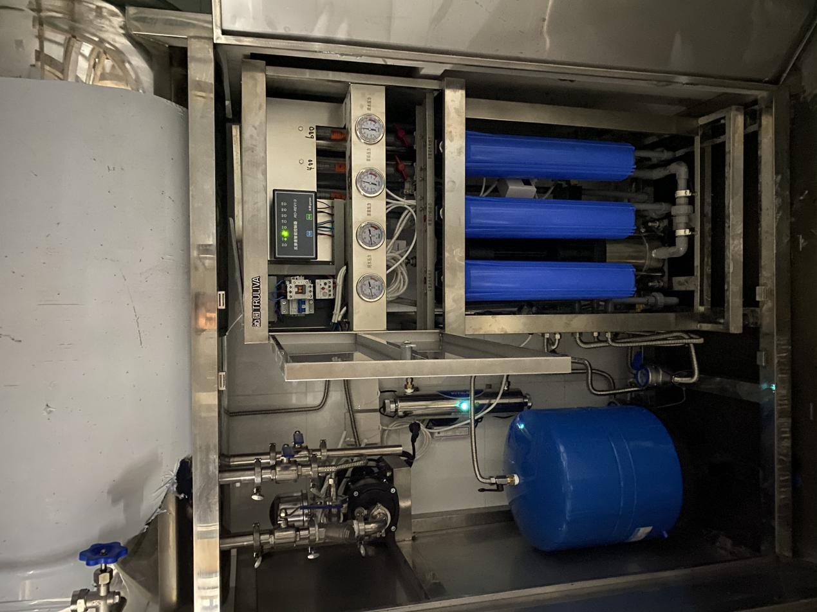
安装好的机器图片
海底捞安装需要上传图片：
1、工单 ，可以手写（门店地址，店面，安装机器型号，日期，门店负责人签字，安装师傅签字）
2、安装好的机器图片
3、3台机器的序列号
4、大机器（QS-RO-LP250）的流量计，4个压力表拍照
5、.调试好机器正常运行的一段小视频发给我
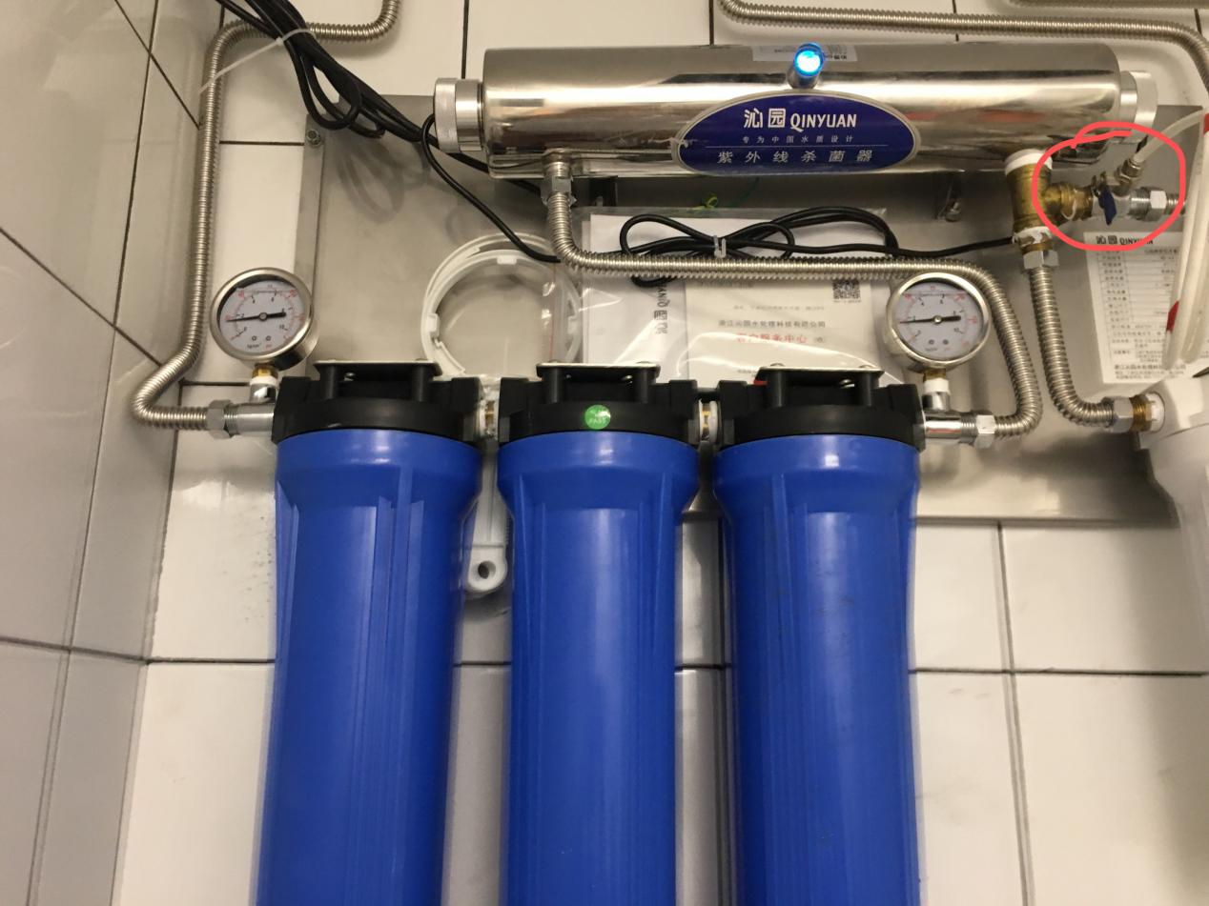
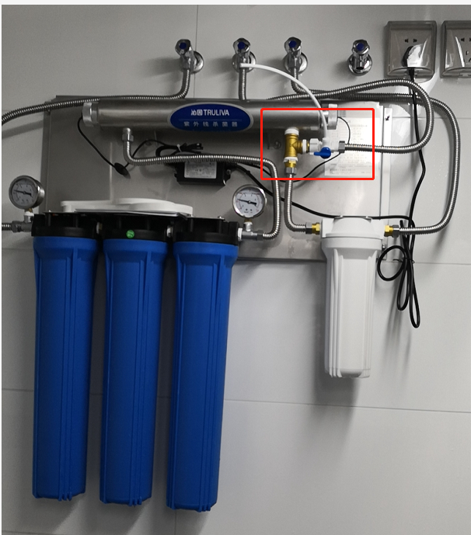
QG-U4-09机器需要加装取样口

